

- МОСЯГИН
АРКАДИЙ ВЛАДИМИРОВИЧ
- Аркадий Владимирович родился 19 января 1917 года.
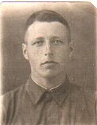
- Аркадий Владимирович закончил войну в Берлине в звании старшего сержанта. Расписался на стене Рейхстага.
- После войны работал фрезеровщиков на СЭРЗ. Умер в 1994 году.
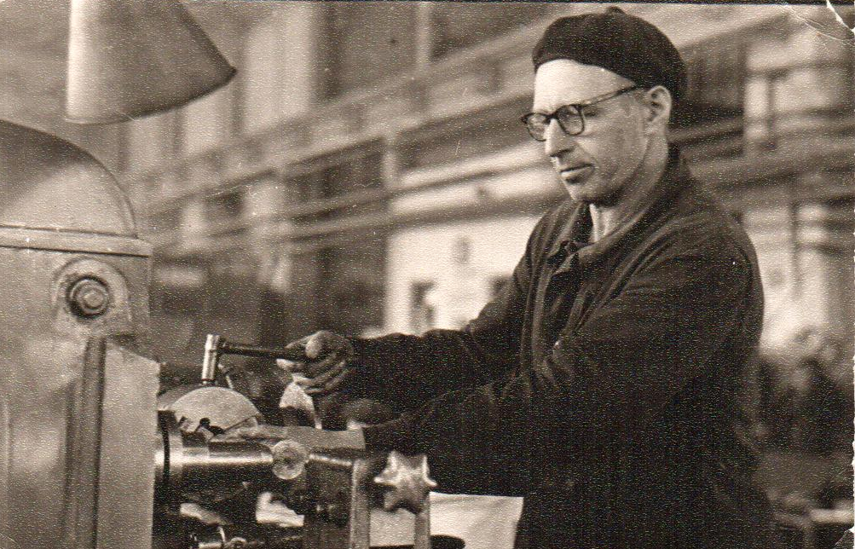
- За доблестный труд Аркадий Владимирович награжден медалью «Ветеран труда».

- С 1939 года служил в армии, где его и застала война. Служил в понтонно-мостовой бригаде, которая наводила переправы на многих фронтах. Был ранен при обстреле переправы.

- Аркадий Владимирович награжден медалями:
«За отвагу»;
«За оборону Сталинграда»;
«За взятие Кенигсберга»;
«За Победу над Германией»;
Польского Правительства «За Одер и Ниссу».
Орденами «Отечественной войны Ⅱ степени»;
«Октябрьской революции».
Памятными медалями:
«20 лет Победы в Великой Отечественной войне»;
«25 лет Победы в Великой Отечественной войне»;
«30 лет Победы в Великой Отечественной войне»;
«35 лет Победы в Великой Отечественной войне»;
« 40 лет Победы в Великой Отечественной войне»;
«50 лет Вооруженных сил СССР»;
«60 лет Вооруженных сил СССР»;
«70 лет Вооруженных сил СССР»;
«За доблестный труд в честь 100-летия со дня рождения В.И. Ленина».

Материал о своем прадедушке
подготовила ученица 8 «Д» класса
Катя Подшивалова
2010 год

Опять этот праздник – 9 мая!
И все мы собрались за праздничный стол,
Уже постепенно войну забывая,
Мы песни военные снова поем!
Но вы не забыли ни дня и ни часа,
Как-будто вчера вы вернулись в войны,
Блестят ордена на костюмчиках ваших,
И молоды снова, и снова сильны!
И снова вы там, в тех окнах разбитых,
И рядом товарищ убитый лежит…
Неправда, когда говорят что забыто –
Ничто не забыто! Никто не забыт!

